西安交通大学

自主学习进度管理器需求说明书

专 业 计算机科学与技术
软件项目 自主学习进度管理器
负 责 人 周彦孜
同 组 人 折湫婷、彭梦、陈坷航、黄彦山、李茁航
班 级 计算机2306
指导教师
课设地点 西安交通大学
编写时间 2026年3月31日

文档修订记录
日期 | 版本号 | 操作类型 | 经办人 | 活动描述
3.8 | 1.0 | 创建 | 彭梦 | 创建需求说明书文件
3.11 | 1.1 | 修改 | 彭梦 | 编写需求说明书框架
3.14 | 1.2 | 修改 | 彭梦 | 根据框架填写内容，增加用例图
3.31 | 1.3 | 修改 | 彭梦 | 词汇专业化

- 概述
  - 编写目的
此需求说明书旨在详细定义“自主学习进度管理器”工具的功能需求、功能需求及验收标准，为项目的设计、开发、测试和验收提供明确的指导和依据。此需求说明书的读者包括：项目经理、产品经理、设计人员、开发人员、测试人员以及用户。
  - 项目范围
本项目旨在开发一款轻量级、跨平台的桌面或Web端自学进度管理工具。其核心目标是帮助自学者摆脱碎片化学习，通过结构化地管理学习方案、记录学习过程、可视化学习成果以及引入AI辅助，来提升学习效率和坚持度。项目将实现学习方案的自定义与管理、学习过程的计时与记录、多维度的数据统计与展示、笔记记录以及AI智能体辅助等核心功能。
  - 术语解释
学习仓库：用户个人所有学习课程的集合，是管理学习内容的顶层容器。
学习课程：用户正在学习的一个独立科目或主题，例如“Python编程”、“软考中级”等。
学习方案：针对某一门课程的结构化学习计划，由一系列“学习项”按照目录-文件的形式组织而成。
学习项：构成学习方案的最小可执行单元，如“第一章：软件工程概述”、“Python基础语法-视频1”或“完成课后练习题”。
关联知识点：与特定学习项相关的、可供用户扩展阅读的外部资源链接，如维基百科链接、技术博客地址、官方文档链接等。
笔记：用户在学习某个学习项时，自主创建并保存的、仅自己可见的文本总结或个人心得。
专注计时：一种记录学习时长的方法，用户点击“开始学习”后开始计时，点击“结束学习”或切换任务时停止计时，用于精确追踪学习投入时间。
- 系统总体描述
  - 用户场景与目标
典型用户：在校学生，职场备考人员，终生学习者。
用户目标：
- 有序管理：能够按课程或科目分类管理所有学习内容，清晰看到每门课的学习安排。
- 进度掌控：直观了解各课程的整体学习进度及剩余任务量，合理规划学习时间。
- 记录复盘：记录每次学习的时长和内容，便于日后回顾和复盘。
- 获得激励：通过可视化的学习成果数据，获得正向反馈，保持学习动力
  - 产品功能结构（概要）
系统主要划分为以下模块：
- 学习计划管理
支持创建学习课程，在课程下选择官方推荐或社区公开的学习方案，也支持用户自定义、编辑、导入/导出学习方案。
- 进度追踪与记录
支持学习项的完成状态标记，集成专注计时器，自动记录学习时长，并关联到具体的学习项。
- 数据统计与可视化
通过课程进度条、学习热力图、学习时长趋势图、课程时间分配饼图等多种图表，直观展示学习成果。
- 个人笔记管理
支持在学习项下创建、编辑、删除私人笔记，笔记支持富文本格式。
- 提醒与激励
支持设置每日学习目标，达标后给予鼓励通知；对长期未学习的用户进行“荒废提醒”。
- AI智能体
集成AI能力，为用户提供智能服务，包括但不限于：生成学习方案框架、总结知识点、对学习内容进行答疑解惑。
  - 用户特点
用户具备基础的计算机操作能力，对软件的首要要求是界面简洁、操作直观、响应迅速。他们追求高效的学习方式，希望软件能最大限度地减少操作复杂度，将精力集中在学习本身。
- 业务需求描述
  - 功能需求
    - 计划管理
用户能够建立自己的学习仓库。系统允许用户创建或选择学习课程加入自己的学习仓库，输入字段包括：课程名称。系统允许用户在课程下选择或自定义学习方案，支持对已选择的课程的学习方案进行编辑、归档或删除，归档或删除需二次确认。系统支持对自定义的学习方案设置为私有或公开。
    - 进度追踪可视化
直观展示学习成果。系统在课程卡片上显示进度条，展示（已完成任务数/总任务数）的比例，用户可通过复选框标记任一学习项为“已完成”，状态变更后，所属课程的进度百分比将实时更新。用户在执行学习时记录过程。系统提供“开始学习”按钮，点击后进入专注计时状态，记录本次学习时长结束计时后，系统将本次学习时长自动记录到该学习项下，同时系统支持手动添加或修改某学习项的学习时长记录。系统提供“统计看板”，展示近7天的学习时长趋势和各课程的学习时间占比。
    - 提醒与激励
辅助用户保持学习习惯。系统支持设置每日学习目标，达到目标后推送通知给予鼓励。如果连续多天未登录或未记录学习，系统应在用户下次打开时推送提醒信息，鼓励用户坚持学习。
    - AI智能体
设计并应用AI智能体，系统允许用户调用AI智能体建立学习方案框架，总结知识点，答疑解惑。
    - 笔记记录
用户在任意学习项下，可创建、编辑、删除私人笔记。笔记编辑器支持基本的富文本格式，如加粗、斜体、列表、引用等，以满足基本的记录需求。笔记内容与学习项绑定，仅供创建者本人查看和使用。
  - 非功能需求
    - 稳定性
系统在长时间运行（连续8小时）和进行常规操作（如频繁切换页面、快速添加任务）时，不应发生崩溃、闪退或无响应。
    - 安全性
用户所有数据仅存储在本地，不经过任何远程服务器，确保用户隐私。未来考虑云端同步功能时，必须对用户数据进行加密传输和存储。
    - 系统的可扩充性和可维护性
代码应采用模块化设计，确保未来添加新功能时，对现有代码影响最小。数据库设计应遵循第三范式，便于后续扩展和查询优化。
    - 用户界面
界面设计遵循极简风格，减少视觉干扰。核心操作应在1级页面完成，对于任何功能的完成，用户点击次数不超过3次。界面需要能适应不同分辨率的显示器。
    - 数据库
初期采用SQLite作为数据库引擎，所有数据文件存放于用户指定的目录或应用默认目录下，无需搭建复杂的服务器。需提供数据备份和恢复的建议机制。
    - 客户端配置
若为桌面应用，应提供一键安装包，无需用户手动配置运行环境。若为Web应用，应支持在现代浏览器上无需安装插件即可运行。
- 用例图
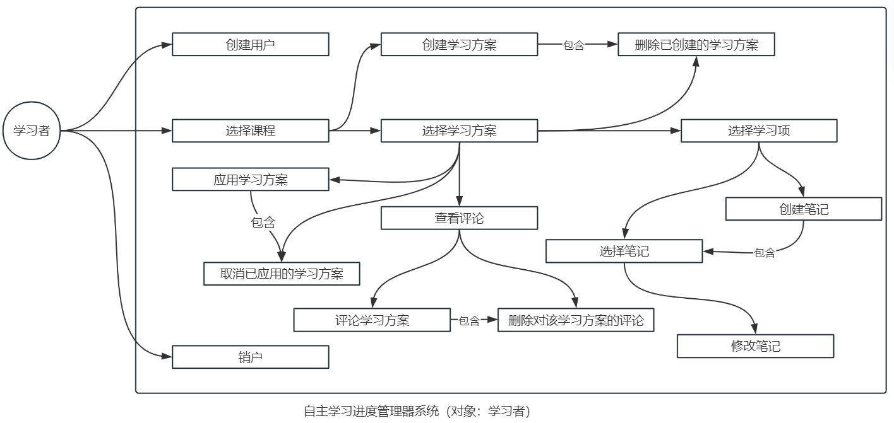
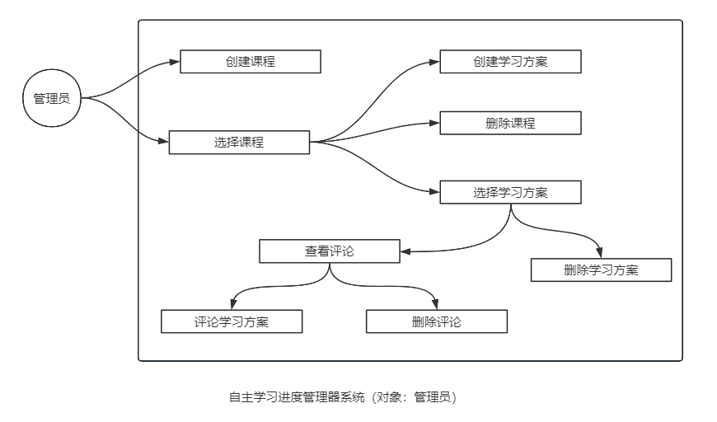
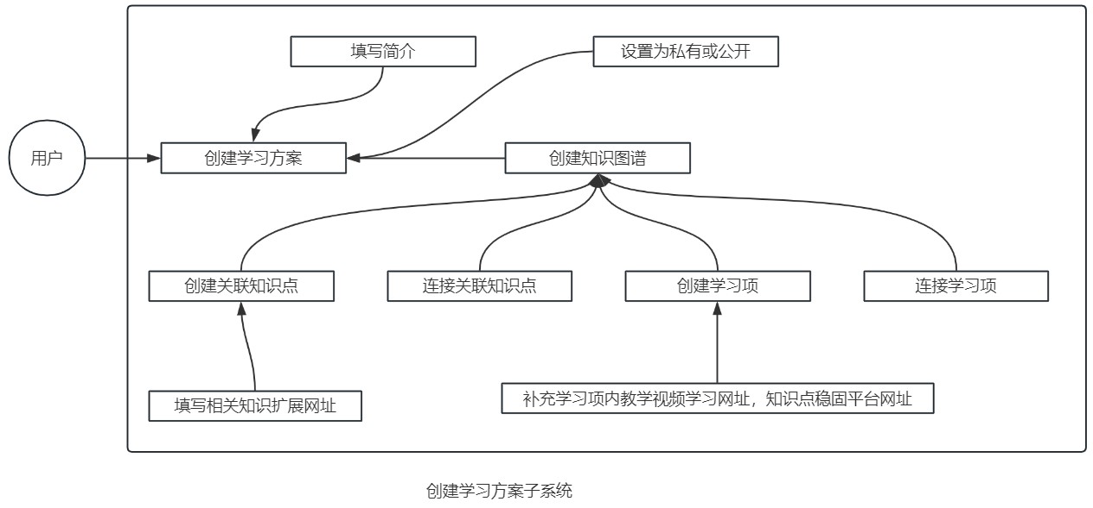
- 数据需求
  - 数据实体描述
实体名 | 属性 | 描述
课程表 | 课程ID（主键）、名称、描述、总学时、创建时间、状态（进行中/已归档） | 存储用户创建的学习课程信息。
任务表 | 任务ID（主键）、所属课程ID（外键）、父任务ID（自关联）、任务名称、预计时长、是否完成、排序索引 | 存储学习方案中的具体学习项，支持树形结构。
学习记录表 | 记录ID（主键）、关联任务ID（外键）、学习日期、学习时长（分钟）、备注 | 存储每次专注计时或手动添加的学习时长记录。
笔记表 | 笔记ID（主键）、关联任务ID（外键）、标题、内容、更新时间 | 存储用户在学习项下创建的私人笔记。
设置表 | 设置项（主键）、设置值 | 存储用户偏好，如每日学习目标（类型和数值）。
  - 实体关系图（ER图）简略描述
一个课程 包含 多个任务（一对多）。
一个任务 可以包含 多个子任务（自关联一对多）。
一个任务 关联 多个学习记录（一对多）。
一个任务 关联 零个或一个笔记（一对一）。
- 验收标准
  - 功能完整性：
需求说明书中定义的所有功能需求均已实现，并能通过预设的测试用例。所有用户界面元素与操作流程符合产品设计文档的描述。
  - 数据准确性：
课程进度百分比计算正确，与任务完成数/总任务数的计算结果一致。统计看板上的所有图表数据与学习记录表中的原始数据完全一致。专注计时器记录的时间误差在±1秒以内。
  - 性能和稳定性：
在用户进行常规操作时，界面响应时间不超过1秒。在长时间操作后，程序不应出现内存泄漏导致的卡顿或崩溃。无任何导致程序闪退或系统死锁的致命错误。
  - 平台兼容性
若为桌面应用，在指定的操作系统上能正常安装、启动和运行。若为Web应用，在最新版的主流浏览器上功能表现一致。

